Simulateur Poids lourd électrique vs diesel — Spécification métier
2026-05-20
Table of Contents

1. Objectif & public visé
Question à laquelle le simulateur répond : « Sur ma durée de détention prévisionnelle, mon poids lourd électrique me revient-il moins cher qu’un diesel équivalent, compte tenu de l’aide à l’achat (jusqu’à 100 000 € — Mesure 12 du Plan d’électrification) et des coûts d’exploitation ? »
Public cible : transporteurs (grandes flottes, PME, artisans), chargeurs qui suivent les coûts de transport, services DGEC / DGITM pour calibrer la Mesure 12.
Décision aidée :
- estimer le surcoût net à l’achat après aide (CEE bonifié) ;
- calculer le point d’équilibre (en années) à partir duquel l’électrique devient plus rentable que le diesel ;
- identifier le kilométrage pivot annuel au-delà duquel l’électrique gagne sur la durée de détention.
Hors périmètre (v1) :
- Catégories autres que tracteur routier 40 t et porteur urbain 19-26 t (pas de 12 t / 7,5 t logistique urbaine en v1).
- Comparaison vs BioGNV (uniquement strict diesel).
- Valeur résiduelle des véhicules (mise à zéro — marché de l’occasion VE PL quasi inexistant en 2026).
- CAPEX de l’infrastructure de recharge au dépôt (transformateur, bornes HPC).
- Réductions de péages Eurovignette PL électriques.
- Fiscalité spécifique (TVS, taxe à l’essieu, suramortissement 39 decies A).
- Crédit / leasing / coût d’opportunité du capital.

2. Scénario par défaut — fil rouge des exemples
Tous les exemples chiffrés de ce document utilisent le scénario chargé par défaut au démarrage du simulateur.
Catégorie | Valeurs par défaut
Type de PL | Tracteur routier 40 t (longue distance)
Exploitation | 85 000 km/an, durée de détention 5 ans
Diesel | 110 000 € HT · 30 L/100 km · 7 000 €/an maintenance
Électrique | 285 000 € HT · 130 kWh/100 km · 4 000 €/an maintenance
Prix énergie | Gazole pro 1,85 €/L · Électricité recharge mix 0,28 €/kWh
Aide à l’achat | 100 000 € (CEE bonifié, plafond tracteur, fabrication EU)
Avec ces valeurs, le simulateur affiche : surcoût net à l’achat ≈ 75 000 €, économie annuelle ≈ 17 200 €/an, point d’équilibre ≈ 4,4 ans, gain TCO sur 5 ans ≈ +11 000 € vs diesel (cohérent avec l’ordre de grandeur cité dans le dossier de presse d’avril 2026 : pivot 85 000 km/an, ~15 000 € d’économies annuelles).

3. Vue d’ensemble du parcours
L’outil est un simulateur mono-page structuré en 4 strates verticales (de haut en bas) :
- Hero — titre + rappel pivot DGEC (85 000 km/an, ~15 000 €/an d’économies)
- 3 cartes de formulaire côte à côte — « Mon véhicule » (preset tracteur/porteur) · « Mon exploitation » (km/an, durée) · « Prix de l’énergie » (gazole, électricité, aide)
- 4 KPIs — surcoût net, économie annuelle, point d’équilibre, gain TCO sur la durée de détention
- Spotlight État « L’État finance X% du surcoût » + 2 graphiques (TCO cumulé année par année · Gain TCO selon kilométrage annuel) + tableau détail + bloc méthodologie
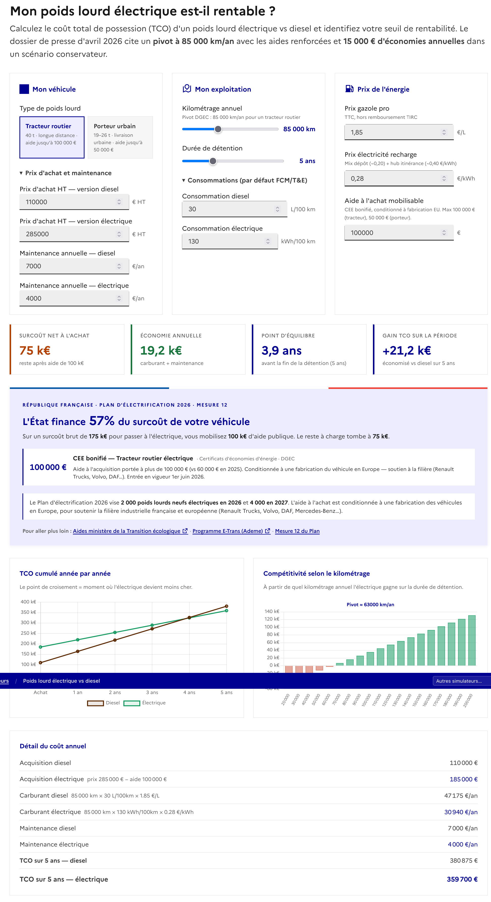
Vue d’ensemble au chargement (scénario par défaut : tracteur 40 t, 85 000 km/an, 5 ans).

Points à valider sur la vue d’ensemble
- La hiérarchie « préset → KPIs → spotlight État → graphiques → détail » correspond-elle au flux de lecture attendu par un transporteur ?
- Le rappel du pivot DGEC 85 000 km/an en hero : message politiquement validé ?

4. Détail par zone fonctionnelle

4.1 Zone — « Mon véhicule » (preset tracteur / porteur)
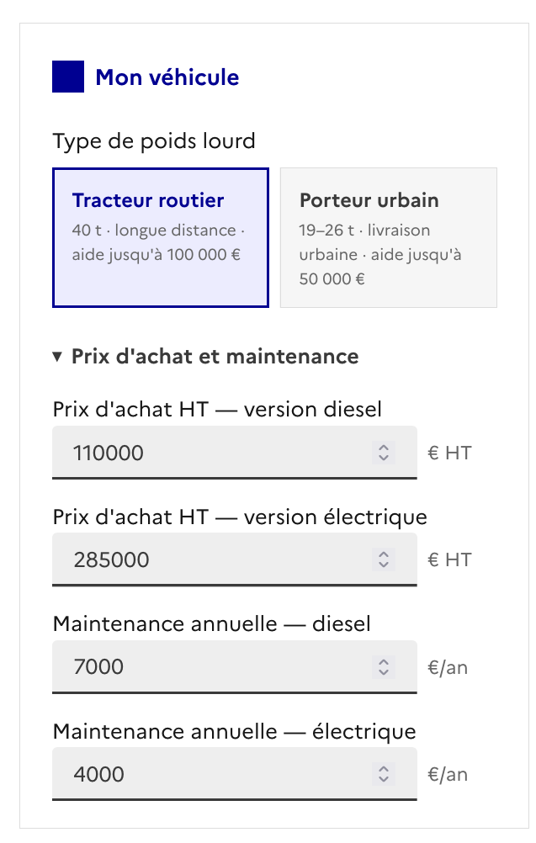
Champ saisi
- Type de poids lourd — 2 tuiles radio :
Type | Prix diesel HT | Prix élec HT | Conso diesel | Conso élec | Maint. diesel | Maint. élec | Aide max
Tracteur routier 40 t (défaut) | 110 000 € | 285 000 € | 30 L/100km | 130 kWh/100km | 7 000 €/an | 4 000 €/an | 100 000 €
Porteur urbain 19-26 t | 80 000 € | 195 000 € | 25 L/100km | 100 kWh/100km | 5 000 €/an | 3 000 €/an | 50 000 €
À la sélection d’un type, le preset complet est appliqué (toutes les valeurs ci-dessus + le champ « Aide » sont remis à zéro et synchronisés sur les inputs).
Bloc dépliable « Prix d’achat et maintenance »
Permet à un utilisateur expert d’écraser les valeurs preset (4 inputs : prix diesel HT, prix élec HT, maintenance diesel €/an, maintenance élec €/an).

Points à valider sur cette zone
- Les deux catégories (tracteur 40 t / porteur 19-26 t) couvrent-elles 90 % du parc TRM concerné par la Mesure 12 ?
- Faut-il ajouter une catégorie 12 t (logistique urbaine) ou 7,5 t (livraison dernier km) ?
- Les prix catalogue 2026 (110 / 80 k€ diesel · 285 / 195 k€ électrique) sont-ils alignés avec les grilles constructeurs (Renault Trucks, Volvo, Daimler, DAF, MAN, Scania, Iveco) ? Qui maintient la grille ?
- Les écarts maintenance (−43 % en tracteur, −40 % en porteur) sont-ils étayés par des retours flottes pilotes (FM Logistic, Schneider, DB Schenker, etc.) ?
- Le dépliable expert est-il assez visible, ou faut-il afficher les valeurs preset en lecture seule à côté ?

4.2 Zone — « Mon exploitation »
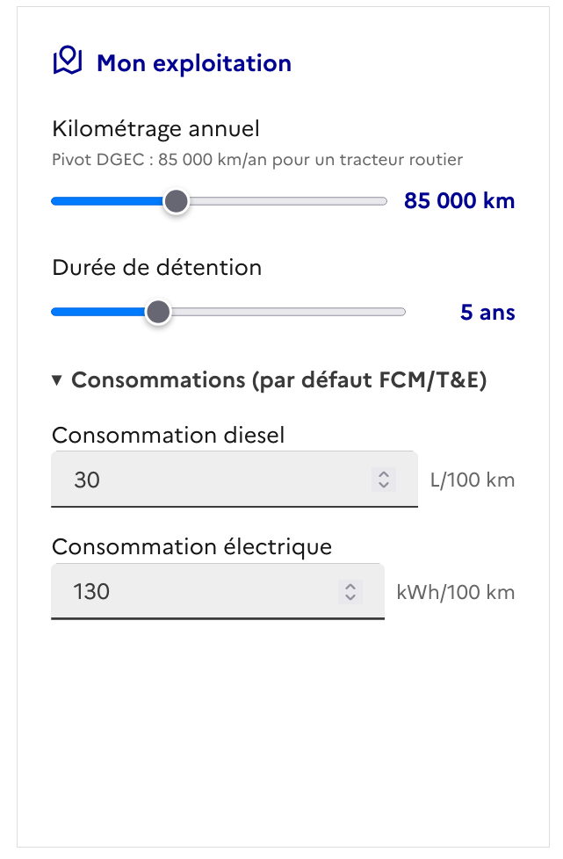
Champs saisis
- Kilométrage annuel — slider 20 000 → 200 000 km, pas de 5 000. Défaut 85 000 km (pivot DGEC).
- Durée de détention — slider 3 → 10 ans, pas de 1. Défaut 5 ans.
Bloc dépliable « Consommations »
- Consommation diesel — input nombre, pas 0,5. Défaut 30 L/100 km (tracteur) / 25 L/100 km (porteur) — IRU / FCM 2024-2025.
- Consommation électrique — input nombre, pas 1. Défaut 130 kWh/100 km (tracteur) / 100 kWh/100 km (porteur) — T&E 2024 en exploitation réelle.

Points à valider sur cette zone
- Le pivot 85 000 km/an comme valeur par défaut est-il pédagogiquement bon (l’utilisateur démarre exactement au point de bascule annoncé) ?
- La borne haute du slider à 200 000 km/an couvre-t-elle les usages exceptionnels (longue distance international, transport frigorifique 24/7) ?
- Les consommations par défaut sont-elles validées par les transporteurs (CNR) ? Faut-il intégrer un facteur correctif conditions sévères pour le frigo (+30 %), le relief, le froid (−25 à −35 % d’autonomie VE) ?
- La durée de détention maxi 10 ans : pertinente vs la pratique TRM (5-7 ans en 1er propriétaire) ?

4.3 Zone — « Prix de l’énergie » + Aide à l’achat
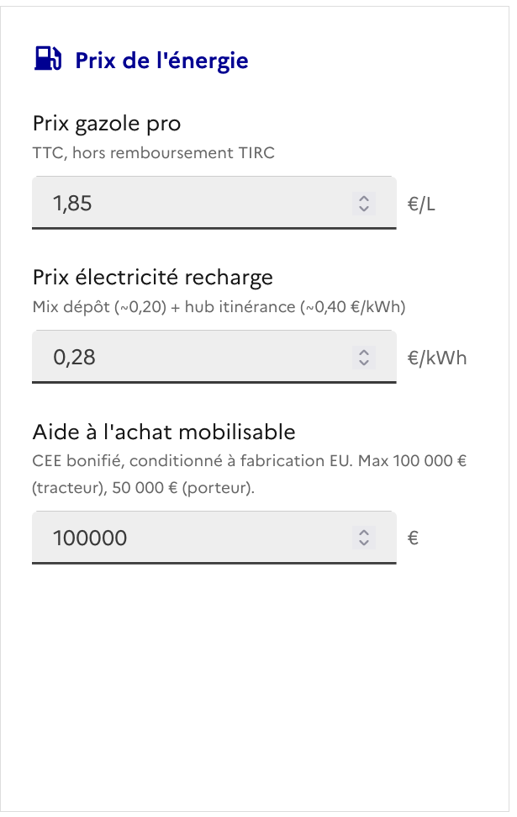
Champs saisis
- Prix gazole pro — input nombre €/L. Défaut 1,85 €/L (TTC pro, après remboursement TICPE partiel).
- Prix électricité recharge — input nombre €/kWh. Défaut 0,28 €/kWh (mix dépôt nocturne ~0,20 + hub itinérance jour ~0,40).
- Aide à l’achat mobilisable — input nombre €. Défaut 100 000 € (tracteur) / 50 000 € (porteur). CEE bonifié, conditionné à une fabrication du véhicule en Europe.
L’aide saisie est plafonnée en interne par PRESETS[type].aideMax (sécurité : si l’utilisateur saisit 150 000 € sur un porteur, le calcul prend 50 000 €).

Points à valider sur cette zone
- Le prix gazole pro 1,85 €/L (TTC après TICPE) est-il à jour mai 2026 ? Source CGDD / DGEC ?
- Le mix recharge 0,28 €/kWh (dépôt + hub itinérance) est-il représentatif d’un transporteur routier longue distance ? Plus bas (~0,15 €/kWh) si transporteur urbain 100 % dépôt ?
- Le plafond d’aide 100 k€ tracteur / 50 k€ porteur est-il l’arbitrage Mesure 12 définitif ? Date d’entrée en vigueur 1er juin 2026 confirmée ?
- Le critère « fabrication EU » est-il vérifiable par le bénéficiaire au moment du dépôt de demande ?

4.4 Zone — Résumé KPIs (4 indicateurs)
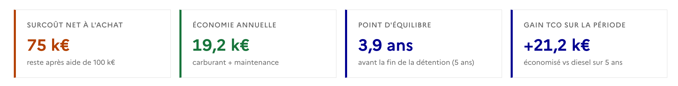
KPI | Calcul | Couleur
Surcoût net à l’achat | (prixElec − aide) − prixDiesel | Orange (#b34000) si > 0
Économie annuelle | (carbDiesel + maintDiesel) − (carbElec + maintElec) | Verte (#18753c) si > 0
Point d’équilibre | surcout / economieAnnuelle (en années) | Bleu DSFR
Gain TCO sur la période | tcoDiesel − tcoElec (sur durée de détention) | Bleu DSFR si > 0, orange si < 0
Formules détaillées
$$\text{Acquisition élec.}=max(0, P_{\text{VE}}−A_{\text{aide}})$$
$$\text{Carb./an (\$énergie\$)}=\frac{km_{\text{an}}×C_{\text{conso}}}{100}×P_{\text{énergie}}$$
$$\text{TCO (T ans)}=\text{Acquisition}+T×(\text{Carb./an}+\text{Maint./an})$$
$$\text{Économie annuelle}=(\text{Carb. diesel/an}+\text{Maint. diesel})−(\text{Carb. élec/an}+\text{Maint. élec})$$
$$n_{\text{bascule}}=\frac{\text{Surcoût net à l’achat}}{\text{Économie annuelle}} \text{(si économie > 0)}$$
Exemple — valeurs par défaut (tracteur, 85 000 km/an, 5 ans)
- Acquisition diesel = 110 000 €
- Acquisition élec = max(0, 285 000 − 100 000) = 185 000 €
- Surcoût net à l’achat = 185 000 − 110 000 = 75 000 €
- Carb diesel/an = 85 000 × 30 / 100 × 1,85 ≈ 47 175 €/an
- Carb élec/an = 85 000 × 130 / 100 × 0,28 ≈ 30 940 €/an
- Économie annuelle = (47 175 + 7 000) − (30 940 + 4 000) ≈ 19 235 €/an
- Point d’équilibre = 75 000 / 19 235 ≈ 3,9 ans
- TCO diesel 5 ans = 110 000 + 5 × 54 175 = 380 875 €
- TCO élec 5 ans = 185 000 + 5 × 34 940 = 359 700 €
- Gain TCO sur 5 ans = 380 875 − 359 700 ≈ +21 175 € (en faveur de l’électrique)

Points à valider sur cette zone
- Le wording « Surcoût net à l’achat » est-il compris par les transporteurs (vs « surcoût d’investissement », « delta CAPEX ») ?
- Affichage en k€ automatique au-delà de 1 000 € (12,5 k€ au lieu de 12 500 €) : pédagogique ?
- Le point d’équilibre en années est plus parlant qu’en km cumulés pour un patron de PME — confirmé ?
- Le gain TCO sur la période signe les choix d’horizon : à 5 ans, la décote VE est ignorée. Faut-il un avertissement explicite ?

4.5 Zone — Spotlight État « L’État finance X% du surcoût »
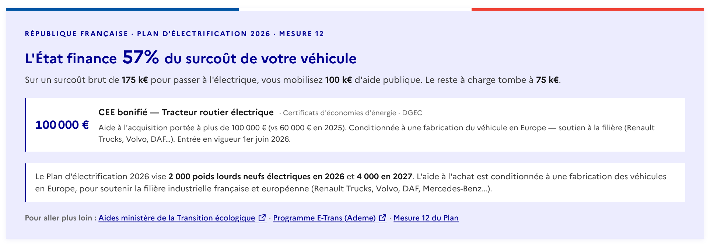
Encadré dédié à l’aide, structuré comme un « argument État » :
- Eyebrow « République Française · Plan d’électrification 2026 · Mesure 12 »
- Titre : « L’État finance X% du surcoût de votre véhicule »
- Sous-titre : « Sur un surcoût brut de B, vous mobilisez A d’aide publique. Le reste à charge tombe à C. »
- Liste avec le détail de l’aide (montant, nom : « CEE bonifié — Tracteur routier électrique » / « CEE bonifié — Porteur électrique », source DGEC, description)
- Contexte : cible 2 000 PL 2026 / 4 000 PL 2027, fabrication EU
- CTA : ecologie.gouv.fr · ADEME E-Trans · /plan-electrification/#m12
Formule — % financé
$$\text{\%} \text{financé}=min\left(100, \frac{A_{\text{aide}}}{P_{\text{VE}}−P_{\text{diesel}}}\right)$$
Pour le scénario par défaut tracteur : surcoût brut = 285 000 − 110 000 = 175 000 €, aide 100 000 € → 57 % financé par l’État.

Points à valider sur cette zone
- Le wording « L’État finance X% du surcoût » est-il politiquement validé ?
- Le dénominateur (surcoutBrut = prixElec − prixDiesel) est-il le bon, ou faut-il prendre prixElec seul (« l’État finance 35 % du véhicule ») ?
- La description de l’aide mentionne 100 k€ vs 60 k€ en 2025 — chiffre 2025 à confirmer.

4.6 Zone — Graphique « TCO cumulé année par année »
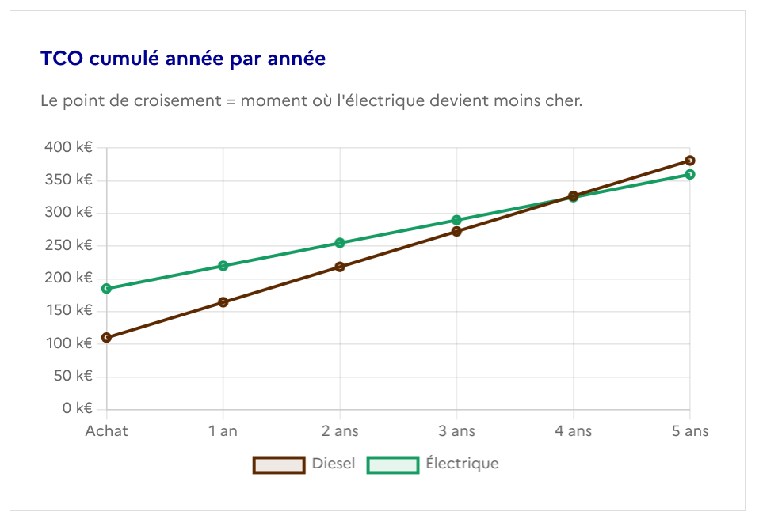
Graphique linéaire avec 2 séries (Diesel orange-brun, Électrique vert) :
- Axe X : Achat, 1 an, 2 ans, …, durée de détention
- Axe Y : coût cumulé en k€
Le point de croisement des deux courbes = moment où l’électrique devient moins cher cumulé que le diesel (point d’équilibre lu visuellement).

Points à valider sur cette zone
- Le graphique linéaire avec 2 séries est-il plus lisible qu’un graphique de différentiel (gain VE cumulé année par année) ?
- Faut-il annoter visuellement le point d’équilibre sur le graphique (ligne verticale + label) ?

4.7 Zone — Graphique « Compétitivité selon le kilométrage »
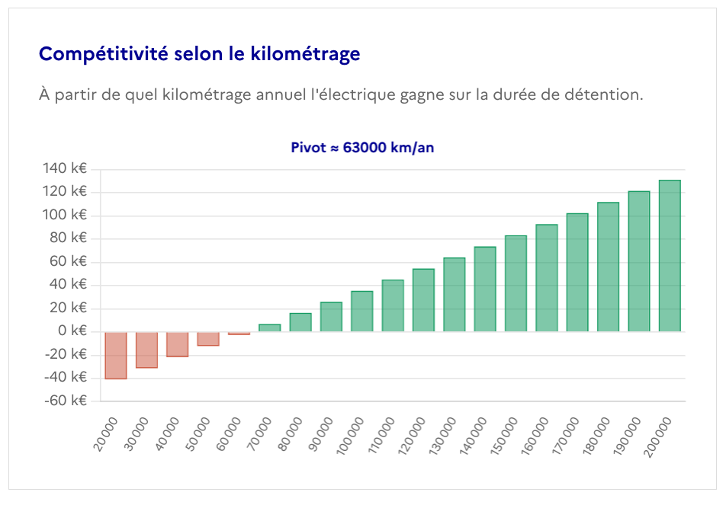
Bar chart sur l’axe X = kilométrages annuels de 20 000 à 200 000 km (pas 10 000). Axe Y = gain TCO vs diesel sur la durée de détention (en k€).
- Barres vertes si gain > 0 (électrique gagnant)
- Barres oranges si gain < 0 (diesel gagnant)
- Titre dynamique « Pivot ≈ X km/an » (calculé par kmPivot())
Formule — kilométrage pivot
$$km_{\text{pivot}}=\frac{\text{Surcoût net}−T×(\text{Maint. diesel}−\text{Maint. élec})}{T×\left[\frac{C_{\text{diesel}}×P_{\text{gazole}}−C_{\text{élec}}×P_{\text{kWh}}}{100}\right]}$$
(si dénominateur > 0, sinon non rentable quel que soit le km).
Exemple — valeurs par défaut
- Numérateur : 75 000 − 5 × (7 000 − 4 000) = 75 000 − 15 000 = 60 000 €
- Dénominateur : 5 × ((30 × 1,85 − 130 × 0,28) / 100) = 5 × ((55,5 − 36,4) / 100) = 5 × 0,191 = 0,955 €/km
- $km_{\text{pivot}}$ ≈ 60 000 / 0,955 / 5 ≈ 62 800 km/an (pour le scénario par défaut : le pivot annoncé DGEC est 85 000 km/an, l’écart vient des hypothèses ; à expliciter)

Points à valider sur cette zone
- Le pivot calculé par le simulateur dans le scénario par défaut diverge du pivot annoncé DGEC (85 000 km/an dans le DP avril 2026). Quelle hypothèse cale les chiffres officiels ?
- Affichage par pas de 10 000 km : assez fin, ou faut-il un slider continu ?
- Coloration vert/orange : alternative pour accessibilité (RGAA) ?

4.8 Zone — Tableau « Détail du coût annuel »
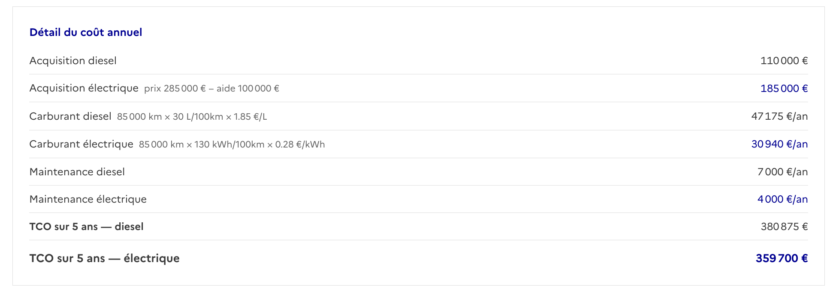
Tableau ligne à ligne pour comprendre le coût total :
Ligne | Détail | Montant
Acquisition diesel | — | 110 000 €
Acquisition électrique | prix 285 000 € − aide 100 000 € | 185 000 € (bleu)
Carburant diesel | 85 000 km × 30 L/100km × 1,85 €/L | 47 175 €/an
Carburant électrique | 85 000 km × 130 kWh/100km × 0,28 €/kWh | 30 940 €/an (bleu)
Maintenance diesel | — | 7 000 €/an
Maintenance électrique | — | 4 000 €/an (bleu)
TCO 5 ans — diesel | — | 380 875 €
TCO 5 ans — électrique | — | 359 700 € (bleu)

Points à valider sur cette zone
- Le détail des unités dans la colonne 2 (85 000 km × 30 L/100km × 1,85 €/L) est-il utile pour un expert métier qui veut tracer le calcul, ou trop chargé ?
- Faut-il ajouter une ligne « Économie annuelle » synthétique entre maintenance et TCO total ?

5. Récapitulatif des hypothèses & constantes

5.1 Prix d’achat HT (2026 indicatif marché)
Véhicule | Diesel | Électrique | Source
Tracteur 40 t | 110 000 € | 285 000 € | Renault T / Volvo FH / Iveco S-Way · fourchette diesel 95-130 k€ ; Renault E-Tech T / Volvo FH Electric · fourchette élec 250-340 k€
Porteur 19-26 t | 80 000 € | 195 000 € | Indicatif

5.2 Consommations (défaut)
Véhicule | Diesel | Électrique | Source
Tracteur 40 t | 30 L/100 km | 130 kWh/100 km | IRU / FCM 2024-2025 · T&E 2024
Porteur 19-26 t | 25 L/100 km | 100 kWh/100 km | Estimation

5.3 Maintenance annuelle
Véhicule | Diesel | Électrique | Source
Tracteur 40 t | 7 000 €/an | 4 000 €/an | CNR (référentiel pneumatiques + entretien) · −40 % vs diesel (estimation)
Porteur 19-26 t | 5 000 €/an | 3 000 €/an | Estimation

5.4 Prix énergie (mai 2026)
Énergie | Prix | Source
Gazole pro | 1,85 €/L | TTC pro après remboursement TICPE partielle
Électricité recharge mix | 0,28 €/kWh | Dépôt nocturne ~0,20 + hub itinérance jour ~0,40

5.5 Aides à l’achat (Mesure 12, DP avril 2026)
Véhicule | Aide max | Source
Tracteur routier électrique | 100 000 € | CEE bonifié, fabrication EU, applicable 1er juin 2026
Porteur urbain électrique | 50 000 € | Estimation (« quasi doublement » des aides porteur, base 25-30 k€ en 2025)

5.6 Paramètres techniques
Paramètre | Valeur
Slider km/an min / max | 20 000 / 200 000
Slider km/an pas | 5 000
Slider durée min / max | 3 / 10 ans
Pas du graphique pivot | 10 000 km
Plage tranche affichage k€ | ≥ 1 000 €

6. Sources des données
Donnée | Source officielle | Année / version | Référence
Mesure 12 (aide PL électrique) | Plan d’électrification — DP avril 2026 | 2026 | DGEC
Prix gazole professionnel | CGDD (hebdomadaire) | mai 2026 | statistiques.developpement-durable.gouv.fr
Consommation tracteur diesel | International Road Transport Union (IRU) · FCM | 2024-2025 | iru.org
Consommation tracteur électrique | Transport & Environment | 2024 | transportenvironment.org
Référentiel coûts CNR | Comité national routier | continu | cnr.fr
Programme ADEME E-Trans (engins) | Ademe | 2026 | ademe.fr
Tarif électricité B2B | CRE | mai 2026 | cre.fr

7. Limites connues

7.1 Hypothèses simplificatrices assumées
- Aucune valeur résiduelle retenue (marché VE PL occasion quasi inexistant en 2026). Le diesel et l’électrique sont tous deux remis à zéro à la revente — pratique conservatrice.
- TCO calculé en euros constants (pas d’inflation ni d’indexation des prix énergie sur la durée).
- CAPEX infrastructure de recharge dépôt (transformateur, bornes HPC, 20-80 k€ selon flotte) non inclus — à mentionner dans l’aide.
- Coût d’opportunité du capital immobilisé (financement, leasing) non pris en compte.
- Maintenance −40 % VE : ordre de grandeur extrapolé des flottes pilotes, à confirmer.

7.2 Cas non traités (v1)
- Catégorie 12 t et 7,5 t (logistique urbaine, dernier km).
- Transport frigorifique (consommation électrique +30 %).
- Comparaison vs BioGNV / biocarburants HVO.
- Conditions sévères (relief, froid, charge max) qui dégradent l’autonomie VE de 25-35 %.
- Réductions de péages PL électrique (directive Eurovignette à venir).
- Fiscalité : TVS, taxe à l’essieu, suramortissement 39 decies A, crédit d’impôt.
- Aides locales (région, EPCI) et programmes spécifiques (Plan Air).
- Formation conducteur VE (coût ponctuel) — exclu.

7.3 Points ouverts à arbitrer avec les experts
- Pivot annoncé DGEC (85 000 km/an) vs pivot calculé par le simulateur (~63 000 km/an au scénario par défaut). Quelle hypothèse cale la communication officielle ?
- Crédit d’impôt + suramortissement (art. 39 decies A) : régime 2026 confirmé ? (open dans la modale business)
- TVS / taxe à l’essieu : exemption VE confirmée jusque quand ?
- Accès aux bornes publiques HPC : maillage encore très lacunaire — comment matérialiser ce risque dans l’outil ?
- Confidentialité : les patrons saisiraient-ils leur kilométrage réel sans crainte de fuite concurrentielle ? Rappeler que rien n’est stocké côté serveur.

Annexe — Historique des versions
Version | Date | Auteur | Modifications
0.1 | 2026-05-20 | Bertrand Matge | Création initiale (préset tracteur/porteur, KPIs, spotlight État Mesure 12, 2 graphiques TCO + pivot km)

